Подход к моделированию системы управления инвазивным устройством посредством электромагнитного поля на базе робототехнического комплекса
Результаты получены в рамках выполнения государственного задания Минобрнауки России № 075-00553-25-02 от 28.03.2025 1024061000024-6-2.2.2;3.2.11 "Исследование способов построения медицинского модульного манипуляционного комплекса, предназначенного для проведения диагностики, терапевтических воздействий и малотравматичных хирургических операций с применением инвазивных устройств, управляемых внешним магнитным полем (FNRG-2025-0022)"
А. А. Абрамов, М. С. Алексеева, Д. К. Серов, С. А. Солнышкин
ГНЦ РФ ЦНИИ РТК
a.abramov@rtc.ru, a.alekseeva@rtc.ru, d.serov@rtc.ru, solnishkinsa@rtc.ru

Аннотация. В настоящее время использование робототехнических систем в задачах инвазивной хирургии становится все более актуальным. В работе рассмотрена задача управления движением инвазивного устройства посредством электромагнитного поля с использованием робототехнического комплекса, состоящего из двух манипуляторов. Предложен подход к моделированию системы управления движением инвазивного устройства. В соответствии с предложенным подходом разработана конечно-элементная модель подкожного слоя, проведена валидация модели материала. На базе результатов моделирования на конечно-элементной модели определены силы сопротивления среды слоя подкожно-жировой клетчатки. Разработана аналитическая модель взаимодействия постоянного магнита и нескольких электромагнитов. Предложена конфигурация электромагнитов и подход к управлению манипуляторами, обеспечивающие устойчивость движения электромагнита в слое подкожно-жировой клетчатки. Проведены математические эксперименты, подтверждающие эффективность предложенного подхода.
Ключевые слова: медицинская робототехника, инвазивное устройство; подкожно-жировая клетчатка; электромагнитное поле; манипуляционная система

Обзор литературы
В настоящее время активно расширяется область применения робототехнических комплексов, в особенности для решения задач, требующих высокой точности или проводимых в условиях, опасных для человека. Одним из перспективных направлений применения робототехнических систем является область медицины. В частности, в хирургии со времен создания я хирургического робота da Vinci [1] активно исследуются возможности использования манипуляционных робототехнических систем за счет высокой точности выполнения операций, пространственной гибкости и маневренности. [2]
На сегодняшний день наиболее активно роботизированные решения представлены в области минимально инвазивной хирургии (МИХ). В отличие от методов открытой хирургии в МИХ хирургическое вмешательство обеспечивается не с помощью одного большого разреза, а через множество небольших, что приводит к сокращению времени восстановления пациента [3].
В современных роботизированных методах МИХ хирург управляет жёстким роботизированным устройством, которое, в свою очередь, контролирует движение модифицированных хирургических инструментов [4]. В [5] приведены примеры использования модульной робототехнической системы Versius, позволяющей пользователю управлять несколькими хирургическими манипуляторами, а в [6] описаны случаи применения робота Mazor X Stealth для операций на позвоночнике.
В контексте применения роботизированных решений для задач МИХ возрастает актуальность использования таких технологий при лечении ожоговых ран для задач селективного очищения раневой поверхности, снижения общей кровопотери, уменьшения объёма анестезиологического обеспечения, максимального сохранения жизнеспособных тканей, а также при взятии кожного трансплантата для последующей пересадки на очищенную рану [7].
Принципиальным ограничением применения манипуляционных систем в рамках задач МИХ является сложность физической реализации перемещения режущего инструмента с сохранением минимальной инвазивности. Для решения данной проблемы инвазивное устройство (ИУ), выполняющее функции режущего инструмента, реализуют в виде постоянного магнита, а для управления используют источник электромагнитного поля, закрепленный на схвате манипулятора [8]. На данный момент в большинстве работ [9], [10] демонстрируется только принципиальная возможность использования электромагнитного поля для управления положением инвазивного устройства, при этом методические подходы к синтезу алгоритмов управления инвазивным устройством, представляющие собой нетривиальную задачу, не представлены.
В связи с этим в рамках данной работы предлагается подход к моделированию системы управления движением инвазивного устройства под воздействием электромагнитного поля на базе разнородных моделей с использованием манипуляционной робототехнической системы.

Постановка задачи
В рамках данной работы рассматривается задача управления малогабаритным инвазивным устройством в условиях перемещения в слое подкожно-жировой клетчатки, выполненного в форме металлического диска, обладающего намагниченностью. Для управления инвазивным устройством предлагается использовать комбинацию электромагнитных индукторов, выполненных в виде конической формы. Схематическое изображение инвазивного и электромагнитного устройств приведено на рис. 1.
Для управления движением инвазивного устройства рассматривается возможность использования манипуляционного комплекса, состоящего из двух коллаборативных манипуляторов с шестью степенями подвижности, расположенных непосредственно сверху и снизу относительно инвазивного устройства. При этом управление положением верхних электромагнитов выполняется при помощи одной манипуляционной системы, а нижних – другой. Внешний вид рассматриваемого манипулятора приведен на рис. 2.
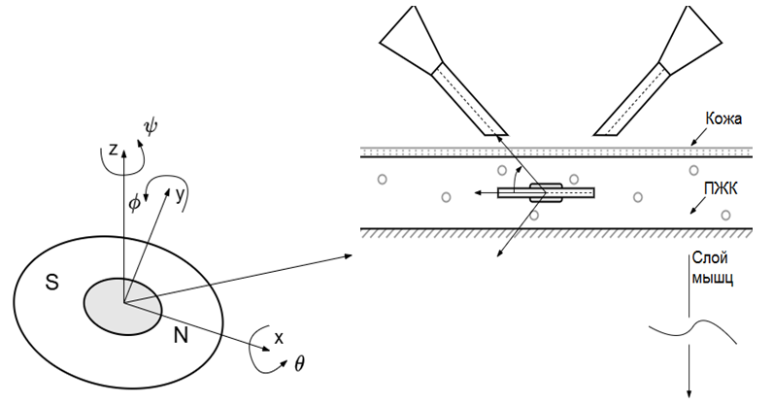
а) б)
- Схематичное изображение инвазивного устройства (а) и электромагнитного индуктора (б)
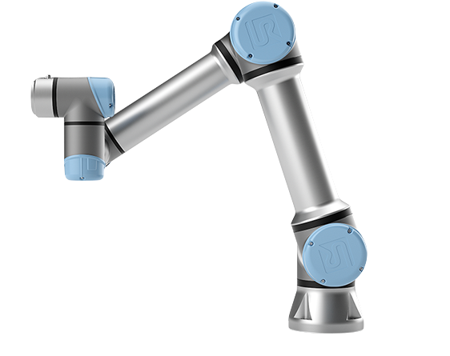
- Внешний вид манипуляционной системы
Целью работы является определение подхода к моделированию системы управления движением ИУ под воздействием электромагнитного поля.

Предложенный подход к моделированию
В рамках данной работы было предложено использование комплекса разнородных математических моделей для воспроизведения движения инвазивного устройства при перемещении в слое ПЖК.
Так, на первом этапе предлагается проведение конечно-элементного моделирования с целью определения силы сопротивления, действующей на ИУ при его перемещении в ПЖК. Для этого выполняется кросс-верификация модели материала, включающей механические свойства и критерии начала и развития разрушения ПЖК. Посредством серии экспериментальных исследований с использованием конечно-элементной модели определяются силы сопротивления среды, препятствующие движению инвазивного устройства.
Полученные силы далее могут быть добавлены в аналитическую модель динамики твердого тела, в рамках которой силомоментные воздействия магнита на инвазивное устройство описываются упрощенно, исходя из предположения, что изменение магнитного поля при взаимном влиянии двух магнитов носит квазистатический характер и его действие может быть описано равнодействующей силой в пространстве. Таким образом, силы и моменты, создаваемые за счет взаимного влияния электромагнитов и намагниченного инвазивного устройства, могут быть приложены к центру масс инвазивного устройства. Моделирование движения электромагнитов в рамках аналитической модели в свою очередь реализовано за счет использования типичной динамической модели манипуляторов.
В рамках аналитической модели предлагается проводить синтез и отладку алгоритмов управления инвазивным устройством. Верификация, в свою очередь может быть осуществлена с использованием наиболее полной конечно-элементной модели магнитного взаимодействия, в рамках которой наиболее точно учитываются как силовые воздействия инвазивного устройства на подкожно-жировую клетчатку, так и переменный характер электромагнитного поля при изменении силы тока в катушках.
Схематичное изображение предложенного подхода к моделированию приведено на рис. 3.
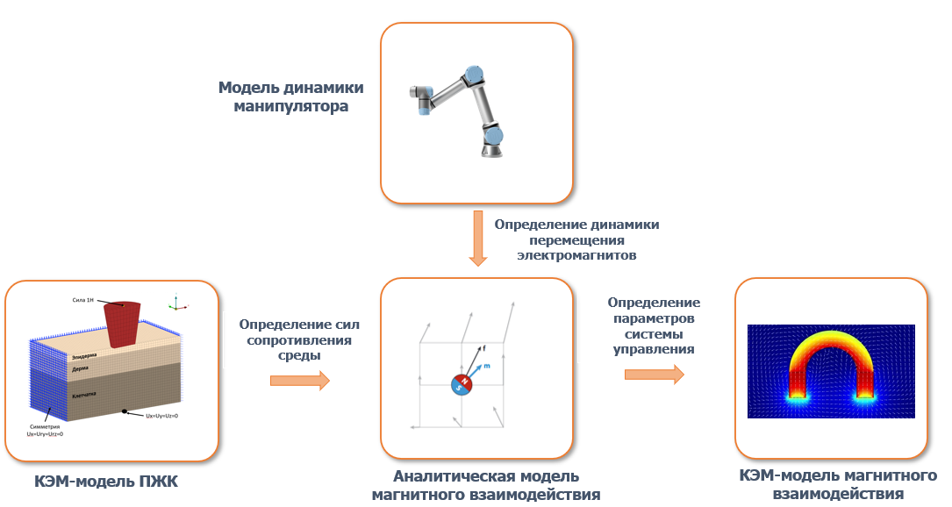
- Схематичное изображение предложенного подхода к моделированию

Разработка математических моделей
В рамках данной работы на текущий момент рассмотрено 3 первых этапа моделирования системы управления, в частности разработка КЭМ-модели ПЖК, аналитической модели магнитного взаимодействия и динамической модели манипулятора, валидация же всего комплекса разнородных моделей может быть проведена по результатам натурного эксперимента.

Разработка КЭМ-модели ПЖК
В рамках данной работы предполагается, что движение инвазивного устройства осуществляется в слое подкожно-жировой клетчатки под воздействием электромагнитного поля. В качестве тестовой задачи для отладки процесса моделирования биологической ткани человека рассматривался участок кожного покрова с размерами 10х10х5 мм. Участок кожного покрова разделен на три основных слоя – эпидерму, дерму и ПЖК с толщинами 0,5, 1,5 и 3 мм, соответственно (рисунок 3). Значения толщин подобраны в соответствии с данными литературных источников.
В качестве модели материала дермы и клетчатки задана модель материала Огдена, широко применяющаяся для моделирования вязкоупругих материалов. Значения параметров модели Огдена выбранные в процессе отладки модели для применения к моделированию кожных покровов человека (табл. 1, табл. 2), исходя из материалов, представленных в работе [11]. Для эпидермы принята линейно упругая модель материала с модулем упругости 0,15 МПа и коэффициентом Пуассона 0,499983.
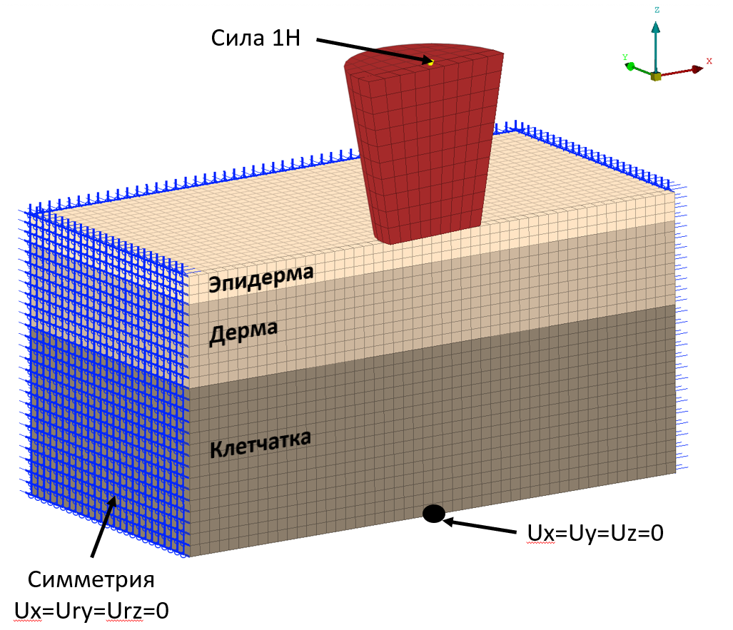
- Конечно-элементная модель участка кожного покрова
- Параметры модели Огдена для дермы
ρ, г/мм3 | ν | μ | α | G1 | G2 | G3
1,1е-9 | 0,499983 | 0,11 | 9 | 0,008 | 0,0018 | 0,0022
 |  |  |  | B1 | B2 | B3
 |  |  |  | 0,006 | 0,05 | 0,6
- Параметры модели Огдена для подкожно-жировой клетчатки
ρ, г/мм3 | ν | μ | α | G1 | G2 | G3
0,9е-9 | 0,499983 | 0,0004 | 23 | 0,008 | 0,0018 | 0,0022
 |  |  |  | B1 | B2 | B3
 |  |  |  | 0,006 | 0,05 | 0,6

В результате моделирования участка верхнего кожного покрова были определены необходимые параметры модели, в частности выбран тип модели деформируемого твердого тела кожного покрова, влияние изменения параметров модели материала Огдена на результаты моделирования, верные способы приложения граничных условий, подходящий критерий разрушения материала.
Далее полученная модель была использована для определения силовых взаимодействий окружающей среды на инвазивное устройство, на основании чего была разработана аналитическая модель магнитного взаимодействия.

Разработка аналитической модели магнитного взаимодействия
Для определения силовых воздействий, возникающих между электромагнитом и инвазивным устройством, были использованы аналитические соотношения, связывающие силы взаимного влияния магнитов друг на друга.
Так, в соответствии с работами [8], [12] сила взаимного влияния магнитов могут быть описаны следующей формулой:
где f – вектор сил воздействия i-ого магнита на j-ый магнит, – магнитная проницаемость среды, r_{i,j} – вектор расстояния от центра масс i-ого магнита к центру масс j-ого магнита, m_{i} – вектор магнитного момента i-ого магнита, – орт-вектор из центра масс i-ого магнита к центру масс j-ого магнита.
Крутящий момент, создаваемый i-ым магнитом при воздействии на j-ый магнит, в свою очередь, может быть рассчитан в соответствии с формулой:
где – вектор крутящего момента при воздействии i-ого магнита на j-ый магнит, – кососимметричная матрица, I_{i} – единичная матрица размером
Динамика инвазивного устройства под воздействием нескольких электромагнитов в вязкоупругой среде, в свою очередь может быть описана в соответствии с типовыми уравнениями динамики абсолютно твердого тела вида:

где M, J – диагональные матрицы массы и инерции ИУ, – вектора линейной и угловой скорости ИУ в связанной с ним системе координат, – матрица поворота из базовой неподвижной системы координат в систему координат, связанную с ИУ, – суммарные вектора магнитных сил и моментов, действующих на ИУ, – вектора сил и моментов сопротивления магнита среде, определенные на базе конечно-элементного моделирования,– вектора сил и моментов инерции ИУ.
Перемещение электромагнитов в данной задаче описывалось посредством моделирования динамики манипулятора в соответствии с уравнением движения в обобщенных координатах в матричной форме [13] вида:
где A(q) – матрица, характеризующая инерционные свойства каждого из звеньев манипулятора, – вектор скоростных сил каждого из звеньев манипулятора, c(q) – вектор статических сил каждого из звеньев манипулятора, Q – вектор внешних сил, прикладываемых к каждому из звеньев манипулятора, q – вектор обобщенных координат манипулятора.

Проведение экспериментальных исследований
В рамках полученной аналитической модели было проведено исследование эффективности использования различных конфигураций электромагнитов для управления движением манипулятором.
В частности, было выявлено, что наименьшее число катушек индуктивности для обеспечения устойчивости движения инвазивного устройства под воздействием электромагнитного поля составляет четыре штуки. Два электромагнита в общем случае позволяют обеспечить устойчивость при движении по одному из направлений (например, в продольном), а три – является достаточным для обеспечения устойчивого движения в плоскости. Однако в пространственной постановке с учетом наличия только визуальной обратной связи по положению инвазивного устройства минимально достаточным является наличие четырех источников электромагнитного поля.
В качестве оптимальной схемы с учетом максимальной грузоподъемности манипулятора, была предложена конфигурация электромагнитных катушек, предполагающая жесткое размещение двух электромагнитов на один из манипуляторов в верхней части относительно слоя ПЖК и двух электромагнитов в нижней части относительно слоя ПЖК. При этом каждый из электромагнитов устанавливается под 45 градусов относительно плоскости перемещения ИУ, а угол между верхними и нижними электромагнитами в каждый момент времени должен составлять 90 градусов, чтобы обеспечить устойчивость системы при поворотах. Для обеспечения устойчивости при поворотах также предлагается значительно снижать силу тока в электромагнитах, тем самым обеспечивая статичное состояние инвазивного устройства в процессе разворота манипуляторов.
Схематичное изображение предложенной схемы управления ИУ приведено на рис. 5.
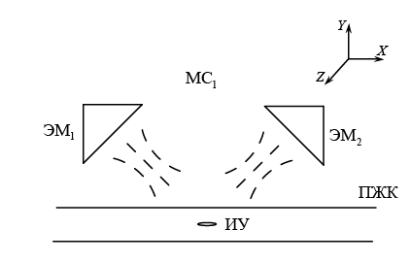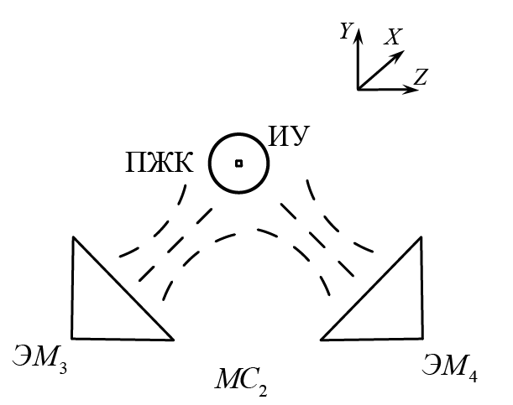
- Схематичное изображение катушек индуктивности первого манипулятора (вид спереди) и второго манипулятора (вид справа)
Обозначения, используемые на рис. 5: ЭМ – электромагнит, ИУ – инвазивное устройство, МС – манипуляционная система, ПЖК – подкожно-жировая клетчатка.
Результативность полученной системы управления была продемонстрирована на примере решения тестовой задачи следования заданной траектории движения. В рамках данной задачи была задана траектория движения схвата обоих манипуляторов, а ее обеспечение выполнялось путем типового для манипуляторов метода расчета скорости поворота шарниров на базе Якобиана [13].
Пример обеспечения следования заданной траектории движения с использованием системы из четырех электромагнитов приведен на рис. 6. В рамках решаемой тестовой задачи количественное отклонение магнитного устройства относительно заданной траектории движения составляет порядка 3 мм. В ходе эксперимента также наблюдается характерная для магнита колебательность относительно положения равновесия, обусловленная дискретным характером расчета.
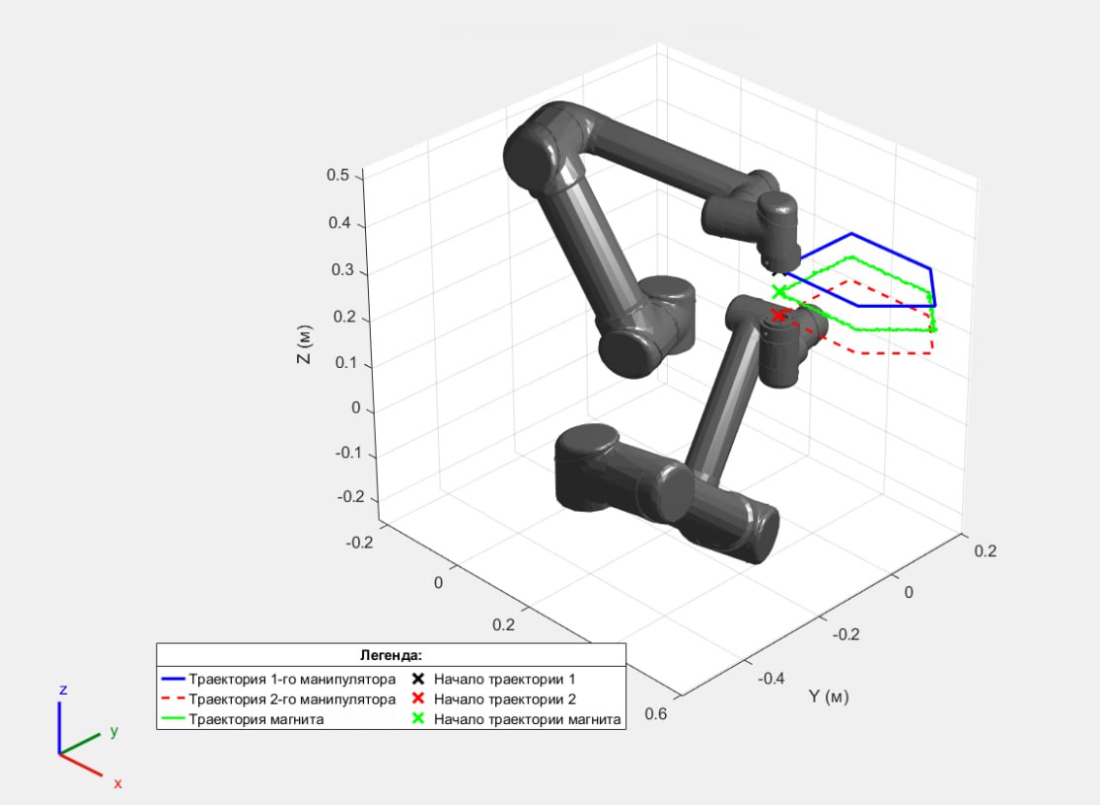
- Результат эксперимента по перемещению инвазивного устройства в горизонтальной плоскости

Заключение
В работе был предложен подход к моделированию системы управления движением инвазивного устройства под воздействием электромагнитов с использованием робототехнического комплекса.
В соответствии с предложенным подходом была проведена валидация модели материала для слоя ПЖК, определены необходимые численные параметры модели, в частности, формулировка элементов кожного покрова, влияние изменения параметров модели материала Огдена на поведение модели, верные способы приложения граничных условий, подходящий критерий разрушения материала. На валидированной модели определены силы сопротивления, оказываемые ПЖК на инвазивное устройство, а также реализована аналитическая модель динамического взаимодействия магнита и группы электромагнитов и динамическая модель манипуляторов, обеспечивающих перемещение электромагнитов. В рамках аналитической модели продемонстрирована принципиальная возможность устойчивого управления инвазивным устройством с использованием двух манипуляторов и четырех электромагнитов, жестко закрепленных на схвате манипулятора.
В рамках дальнейших работ планируется валидация полученных результатов с использованием наиболее полной конечно-элементной модели, включающей в себя модель электромагнитного поля, отработка результатов в рамках экспериментального стенда, а также модернизация предложенного подхода к управлению с учетом возможных ограничений на максимальное и минимальное расстояние до инвазивного устройства, накладываемое реальными условиями проведения инвазивных операций.

Список литературы
- Freschi C., Ferrari V., Melfi F., et al. Technical review of the da Vinci surgical telemanipulator // The International Journal of Medical Robotics and Computer Assisted Surgery., 2013., vol. 9, pp. 396-406.
- O. M. Omisore, S. Han, J. Xiong, H. A Review on Flexible Robotic Systems for Minimally Invasive Surgery. IEEE Transactions on Systems, Man, and Cybernetics: Systems, vol. 52, № 1, pp. 631-644
- Okamura, Allison M. Haptic feedback in robot-assisted minimally invasive surgery. Current opinion in urology 19.1 (2009): 102-107.
- Runciman M., Darzi A., Mylonas G. P. Soft robotics in minimally invasive surgery //Soft robotics. 2019. Т. 6. № 4. С. 423-443.
- Alkatout, I.; Salehiniya, H.; Allahqoli, L. Assessment of the Versius Robotic Surgical System in Minimal Access Surgery: A Systematic Review. J. Clin. Med. 2022, 11, 3754.
- M. K. McIntosh, S. Christie Opportunities and challenges for robotic-assisted spine surgery: feasible indications for the MAZOR™ X Stealth Edition. 2023 45th Annual International Conference of the IEEE Engineering in Medicine & Biology Society (EMBC), Sydney, Australia, 2023, pp. 1-4.
- Алмазов И.А., Зиновьев Е.В., Апчел А.В. Доказательные подходы к выбору физических методик хирургической обработки ожоговых ран // Вестник Российской военно-медицинской академии. 2015. № 4(52), стр. 192-196.
- Xiang Y., Liu R., Wei Zh., et al. MINRob: A Large Force-Outputting Miniature Robot Based on a Triple-Magnet System // IEEE Transactions On Robotics, 2024, vol. 40, pp. 3127-3145.
- Son D., Ugurlu M., Sitti M. Permanent magnet array–driven navigation of wireless millirobots inside soft tissues // Science Advances, 2021, vol. 7, pp. 1-10.
- A.W. Mahoney, J.J. Abbott, Five-degree-of-freedom manipulation of an untethered magnetic device in fluid using a single permanent magnet with application in stomach capsule endoscopy. // International. Jiurnal of Robotics, 2015, vol. 35, pp. 129–147. (2015).
- Oltulu, P.; Ince, B.; Kökbudak, N.; Fındık, S.; Kiliç, F. Measurement of epidermis, dermis, and total skin thicknesses from six different body regions with a new ethical histometric technique. Turk Plast. Rekonstr. Ve Estet. Cerrahi Derg. 2018, № 26, pp. 56–61.
- Abbott J., Diller E., Petruska A. Magnetic Methods in Robotics // Annual Review of Control, Robotics, and Autonomous Systems, 2020, Vol.3, pp. 57-90.
- Юревич Е.И. Основы робототехники. Л.: Машиностроение, 1985. 271.

